Amsterdam heeft de open source app Ping Ping voor en samen met jongeren ontwikkeld. Zo helpt de gemeente hen vanaf 17-jarige leeftijd stap voor stap op weg naar administratieve en financiële volwassenheid. Ook jouw gemeente kan deze app gebruiken om jongeren een zet richting een schuldenvrije toekomst te bieden. Want samenwerken biedt zoveel voordelen. Voor jongeren, voor gemeenten en voor landelijk opererende instanties.

Hoe zorg je dat de app voor jouw gemeente de juiste informatie biedt? In dit document wordt duidelijk wat voor informatie je daarvoor moet aanleveren.

Ping Ping kent nu één route ‘Fix je basis’. Deze route bestaat uit 7 stappen. Sommige stappen zijn voor alle jongeren in Nederland precies hetzelfde. Andere stappen zijn weer gemeentespecifiek. In de afbeelding hieronder zijn de stappen waarvoor je informatie moet aanleveren omcirkeld. Daarna lopen we ze stap voor stap met je door, zodat duidelijk is wat je moet doen.
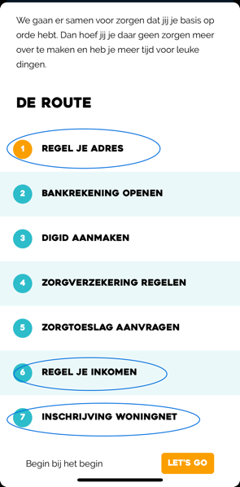
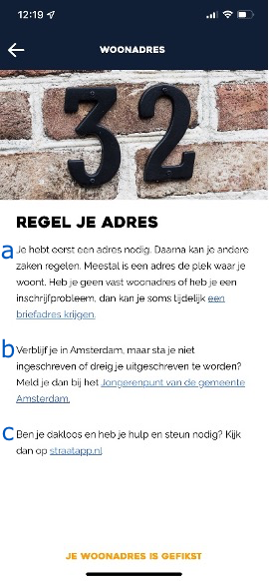
Stap 1) Regel je adres
Alleen jongeren die hebben aangegeven geen woonadres te hebben, komen op deze pagina uit.
- Amsterdam geeft hier aan dat je een tijdelijke briefadres kan aanvragen en verwijst naar de volgende website:
https://www.amsterdam.nl/veelgevraagd/?caseid=%7BB5E2584B-217C-489D-B346-42EE7511D445%7D
Link van jouw gemeente over het aanvragen van een briefadres :
https://www.ermelo.nl/wonen-en-verhuizen/briefadres-aanvragen

- Daarnaast verwijst Amsterdam naar het jongerenpunt voor jongeren die hulp nodig hebben:
https://www.amsterdam.nl/werk-inkomen/jongerenpunt/
Link van jouw gemeente:
https://www.welzijnermelo.nl/jongerenwerk/

- Als laatste item bij ‘adres’ verwijst Amsterdam dakloze jongeren voor hulp en ondersteuning naar https://straatapp.nl. Op die pagina krijgen ze informatie over waar en hoe ze in Amsterdam hulp en steun kunnen krijgen op verschillende gebieden.
Link van jouw gemeente:
https://www.sociaalteamermelo.nl/
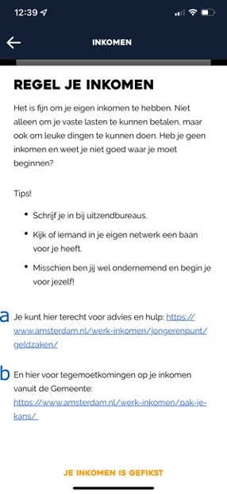
Stap 6) Regel je inkomen
- Voor advies en hulp bij geldzaken verwijst Amsterdam naar de volgende pagina:
https://www.amsterdam.nl/werk inkomen/jongerenpunt/geldzorgen/

Link van jouw gemeente:

https://www.welzijnermelo.nl/diensten/financieel-cafe/

- Vanuit Amsterdam zijn er een hoop tegemoetkomingen waar de inwoners aanspraak op kunnen doen. Daarvoor worden ze doorverwezen naar:
https://www.amsterdam.nl/werk-inkomen/hulp-bij-laag-inkomen/

Link van jouw gemeente:

https://www.meerinzicht.nl/regelingen-bij-een-laag-inkomen

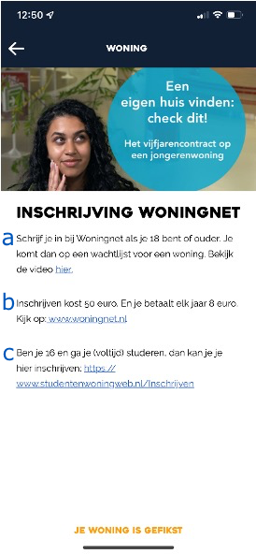
Stap 7 Inschrijving woningnet Noord-Veluwe
- Zoek je een huurwoning in de regio Noord-Veluwe? Schrijf je dan in bij Huren Noord-Veluwe. In de regio Noord-Veluwe werken vier woningcorporaties samen. Dit zijn deltaWonen, Omnia Wonen, Woningstichting Putten en UWOON. Samen bieden zij woningen aan in de gemeenten Oldebroek, Elburg, Nunspeet, Harderwijk, Ermelo en Putten. Woningen die vrijkomen staan elke dag op de website. Het zijn woningen met een huur tot en met € 763,47 per maand.
https://www.hurennoordveluwe.nl/
- Wat zijn de kosten?
15,00 per jaar

Mail dit formulier naar: a.ouachikh@amsterdam.nl.
Heb je vragen? Stel ze gerust!

